Para cadastrar uma transação para poder executar um programa no CICS proceder da seguinte maneira:

Para criar uma nova transação, No CICS, entrar em CADP e pressionar PF5 (Create), e preencher a tela como mostrado a seguir:
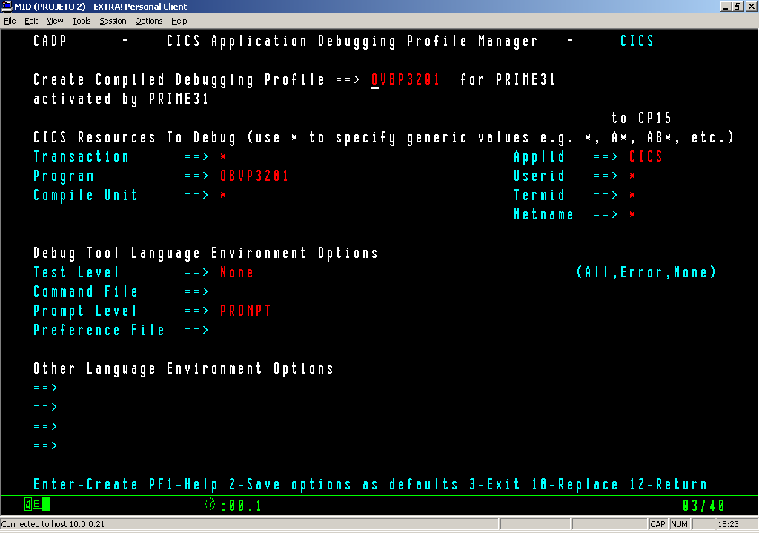

Consultando as transações cadastradas.
Para ativar uma transação que está inativa, digitar “A” na frente da transação, e enter na tela que será apresentada a seguir (tela a baixo): 